Manuel D’utilisation
Salutation cher utilisateur de l’application quiz Brainstorming !
Dans ce document, vous allez acquérir les connaissances indispensable a tout bon professionnel du quiz que vous vouliez vous spécialiser en maître créateur de quiz ou en tant que maître du savoir et atteindre les scores les plus élevé.

La page d’accueil

Une fois l’application lancée, vous avez plusieurs possibilités :
- Vous pouvez vous connecter ou créer un compte utilisateur en cliquant sur User (encadré)
- Vous pouvez cliquer sur un des 6 icônes correspondant au thème des quiz, de haut en bas : cinéma, littérature, culture générale, musique, télévision, sport.
- La possibilité de créer un quiz devient accessible si vous vous connecter avec un compte autre que celui par défaut.

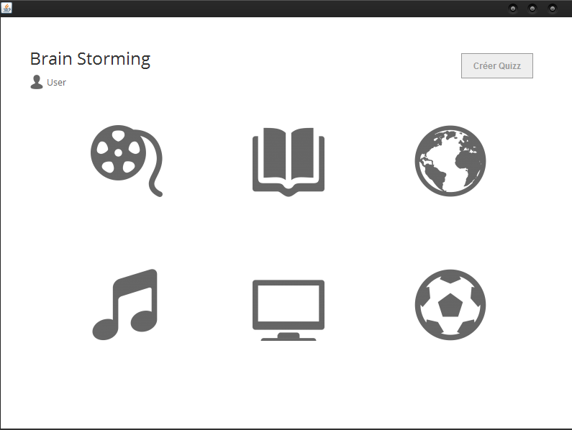

Que l’on ce soit connecté ou non, une fois qu’on a cliqué sur un thème, on a accès à la liste des quiz disponible pour ce thème avec leurs noms et la difficulté.
Il suffit d’en choisir un pour aller y répondre.

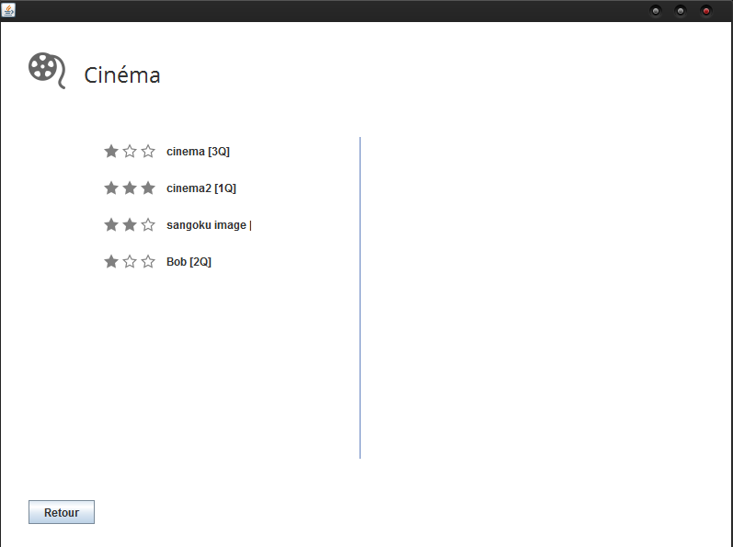

Vous avez donc maintenant accès aux questions du quiz et vous allez pouvoir commencer à y répondre.
Pour ce faire, il suffit de cocher la réponse que l’on souhaite et de passer à la question suivante avec la flèche à droite de l’écran.
Vous pouvez à tout moment vous connecter en cliquant sur l’icône User en haut à droite de votre écran. (Encadré)
Dans le cadre ou vous voudriez retourner en arrière pour modifier une réponse, vous pouvez le faire en cliquant sur la flèche de gauche.
Vous pouvez suivre votre progression dans le quiz en regardant les petits rond en bas de votre écran, si vous n’avez pas répondu à la question, celui-ci restera blanc alors que si vous avez répondu à cette question, il deviendra grisé.
En haut au centre de votre écran, se trouve une horloge qui montre le temps que vous passez sur ce quiz et le temps qui reste suivant la volonté du créateur du quiz.
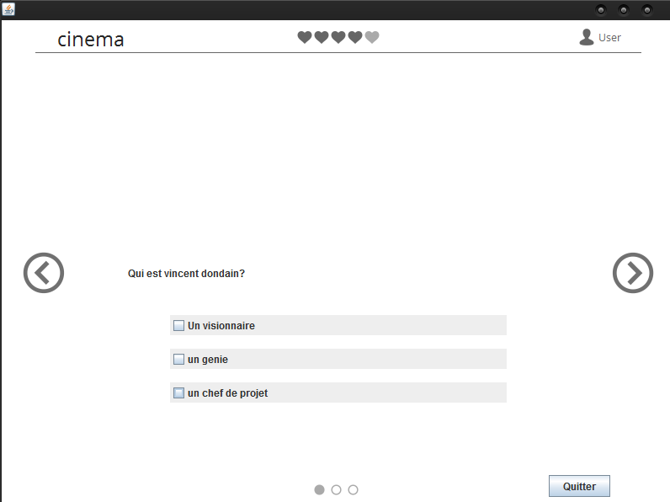
Dans le cas où vous vous seriez connecté au moment où vous faites le quiz, si vous cliquez sur l’icône de votre compte utilisateur, vous accéder à vos statistiques de jeu.
Une fois votre quiz terminé, vous accéder à une page montrant vos performance lors de ce quiz :
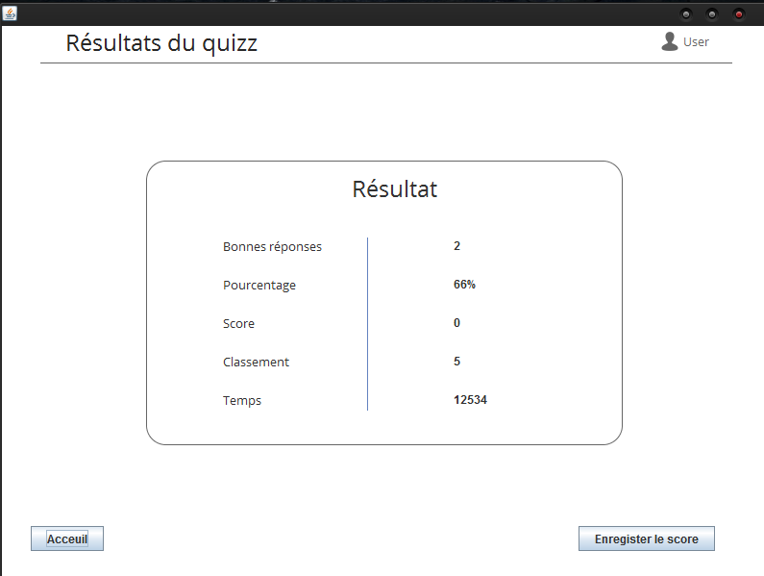
Si vous êtes connecté, vous pouvez enregistrer le score de votre quiz, dans le cas contraire vous pouvez vous connecter puis enregistrer votre score ou encore retourner au menu et faire un nouveau quiz.

Ceci était donc pour la partie intéressant les maîtres de la connaissance, afin de facilité leurs expériences et la vitesse à laquelle ils prennent en main ce produit.
Pour les apprentis maîtres créateurs, nous allons aborder le thème qui vous sied autrement dit la création d’un quiz.

Souvenez –vous, cet endroit ou vous avez vu apparaître un bouton légèrement grisé nommé « créer quiz» eh bien oui messieurs, c’est ce bouton qui va vous êtes nécessaire, cependant, pour activer cette fonction que vous attendez tous, il faut donc se connecter, voici comment ça se passe, une fois que vous avez demandé à vous connecter, 2 options s’offre à vous :
- Vous connecter ou vous inscrire.
Dans le cadre de la connexion, il vous suffit de remplir les champs pseudo/mot de passe et de cliquer sur connexion
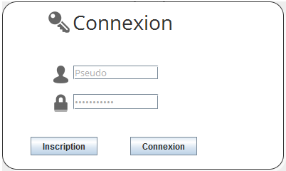
Mais si vous devez vous inscrire alors vous serez redirigé vers cette page d’inscription vous demandant votre pseudo, votre mot de passe, une confirmation de mot de passe et votre e-mail. Une fois ces champs remplis, vous pouvez vous connecter.
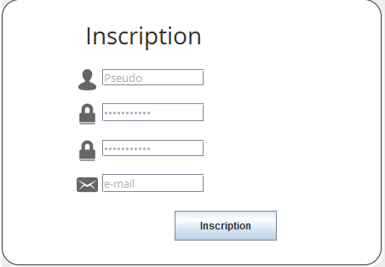
Une fois cette connexion établie, vous pouvez créer des quiz. Pour se faire, cliquez sur le bouton créer quiz du menu principal de l’application, là où vous pouvez choisir le thème des quiz. Vous arriverez sur la page sur lequel vous renseignez les informations du quiz
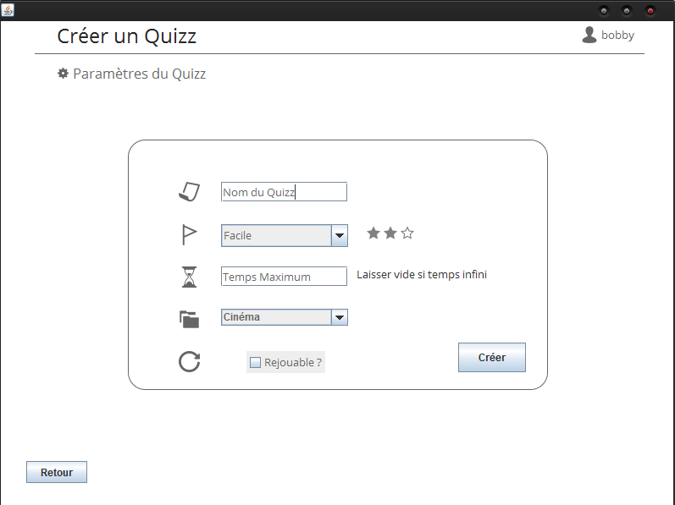
Vous devez y indiquer le nom du quiz, la difficulté, le temps maximum pour répondre au quiz, le thème de celui-ci et si il est rejouable ou non.
.
Vous accéder donc à la création des questions/réponse de votre quiz
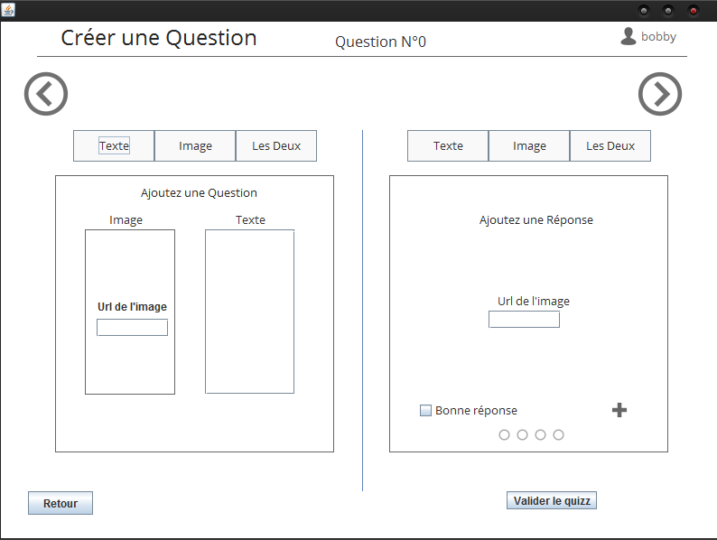
Celui-ci se découpe en 2 parties, il y a la partie question à gauche et la partie réponse à droite,
La partie question :
- Vous pouvez y mettre du texte, une image ou un texte et une image. L’image doit être sous forme de lien url.
La partie réponse fonctionne sur le même principe, on peut y mettre un texte, une image ou les 2, l’image devant être sous forme de lien url.
L’ensemble fonctionne ainsi :
- Il faut créer la question puis remplir 2 à 4 réponse possible pour cette question, ne pas oublier de cocher la case bonne réponse lorsque c’est le cas, toute question doit posséder au moins une bonne réponse et au moins 2 réponse possible. Pour ajouter une réponse, il suffit de cliquer sur la croix juste à côté de « bonne réponse »
Pour passer à la question suivante, il suffit de cliquer sur la flèche en haut à droite de l’écran.
La flèche en haut à gauche de l’écran permet de modifier les anciennes questions/réponses que l’on a crées
Une fois que l’on a fini de créer le quiz, cliquez sur le bouton « valider le quiz » et votre quiz sera disponible dans la liste.

